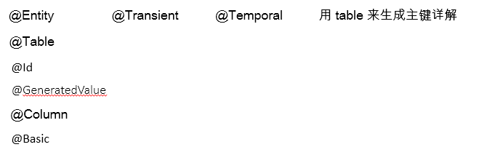

# 主键

## @Id

@Id 标注用于声明一个实体类的属性映射为数据库的主键列。该属性通常置于属性声明语句之前，可与声明语句同行，也可写在单独行上。

@Id标注也可置于属性的getter方法之前。

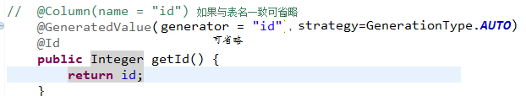

## @GeneratedValue（自增策略）

### 总述

@GeneratedValue 用于标注主键的生成策略，通过 strategy 属性指定。默认情况下，JPA 自动选择一个最适合底层数据库的主键生成策略：SqlServer 对应 identity，MySQL 对应 auto increment。

在 javax.persistence.GenerationType 中定义了以下几种可供选择的策略：

1.IDENTITY：采用数据库 ID自增长的方式来自增主键字段，Oracle 不支持这种方式；

2.AUTO： JPA自动选择合适的策略，是默认选项；

3.SEQUENCE：通过序列产生主键，通过 @SequenceGenerator 注解指定序列名，MySql 不支持这种方式

4.TABLE：通过表产生主键，框架借由表模拟序列产生主键，使用该策略可以使应用更易于数据库移植。

### mysql主键自增

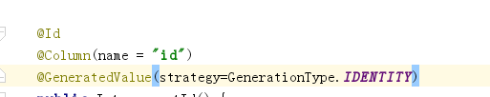

## @GenericGenerator（uuid）

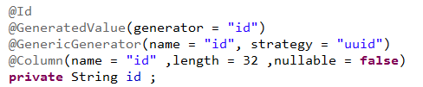

@Id

@GeneratedValue(generator = "id")

@GenericGenerator(name = "id", strategy = "uuid")

@Column(name = "id" ,length = 32 ,nullable = **false**)

**private** String id ;

## @TableGenerator用 table 来生成主键详解(了解)

### 概念

将当前主键的值单独保存到一个数据库的表中，主键的值每次都是从指定的表中查询来获得，这种方法生成主键的策略可以适用于任何数据库，不必担心不同数据库不兼容造成的问题。

### 属性

name 属性表示该主键生成策略的名称，它被引用在@GeneratedValue中设置的generator 值中

table 属性表示表生成策略所持久化的表名

pkColumnName 属性的值表示在持久化表中，该主键生成策略所对应键值的名称

valueColumnName 属性的值表示在持久化表中，该主键当前所生成的值，它的值将会随着每次创建累加

pkColumnValue 属性的值表示在持久化表中，该生成策略所对应的主键

allocationSize 表示每次主键值增加的大小, 默认值为 50

